УДК 376.37

**Коррекция психофизиологической базы письменной речи младших школьников с дисграфией**

Абрамова Юлия Владимировна

магистр психолого-педагогических наук,

учитель-логопед ООШ № 21, г. Костанай, Казахстан

***Аннотация***

*Статья посвящена проблеме коррекции психофизиологической базы письменной речи младших школьников с дисграфией. В работе раскрывается понятие «психофизиологические компоненты» составлющие основу письменной речи, а именно письма. В статье освещены основные этапы и способы в организации коррекции психофизиологических основ письменной речи у детей.*

***Ключевые слова:*** *письменная речь, дисграфия, психофизиологические компоненты письменной речи, коррекционная работа.*

***Аңдатпа***

*Мақала дисграфиясы бар бастауыш мектеп оқушыларының жазбаша сөйлеуінің психофизиологиялық негіздерін түзету мәселесіне арналған. Жұмыс жазбаша сөйлеудің негізін құрайтын «психофизиологиялық құрамдас бөліктер» түсінігін ашады, атап айтқанда әріптер. Мақалада балалардың жазбаша сөйлеуінің психофизиологиялық негіздерін түзетуді ұйымдастырудың негізгі кезеңдері мен әдістері көрсетілген.*

***Түйінді сөздер:*** *жазбаша сөйлеу, дисграфия, жазбаша сөйлеудің психофизиологиялық компоненттері, түзету жұмыстары.*

***Аbstract***

*The article is devoted to the problem of correcting the psychophysiological foundations of written speech of Primary School students with dysgraphia. The work reveals the concept of "psychophysiological components" that form the basis of written speech, namely letters. The article presents the main stages and methods of organizing the correction of the psychophysiological foundations of written speech of children.*

***Keywords:*** *writing, dysgraphy, psychophysiological components of writing, correctional work.*

На современном этапе развития специальной педагогики и психологии особое внимание уделяется переосмыслению концептуальных способов организации работы по коррекции нарушений письма у детей младшего школьного возраста.

Значительное количество детей, поступающих в первый класс, не готовы научиться читать и писать. У них часто очень мало опыта выполнения графических заданий, рисования, координации движений рук, слабый уровень зрительно-моторной координации, пространственного восприятия и зрительной памяти. Нарушение формирования письма препятствует успешности учебы, эффективности адаптации к школе, часто вызывает вторичные психические пласты, отклонения в формировании личности ребенка. Специфическое расстройство письма (дисграфия) вызывает трудности в обучении правописанию, особенно в изучении сложных орфографических правил [1].

По мере развития навыка письма изменяется и психофизиологическая структура этого процесса. Выбор отдельных звуков, перевод фонем в графемы, программирование предстоящего движения, знание его структуры и последовательности не занимает столько времени, как на первом этапе. Из этого следует, что формирование навыка письма в процессе обучения представляет собой длительный и сложный процесс, как с точки зрения структуры письменной деятельности, так и с точки зрения структуры формирования навыка, и с точки зрения лежащих в его основе психофизиологических механизмов [3].

Несмотря на изученность, решение данной проблемы актуально на сегодняшний день, поскольку проблема современной диагностики и коррекции психофизиологических основ письменной речи школьников является одним из важнейших вопросов начального обучения и развития.

НАУЧНО-ПРАКТИЧЕСКИЕ ОСНОВЫ ИЗУЧЕНИЯ ПСИХОФИЗИОЛОГИЧЕСКОЙ БАЗЫ ПИСЬМЕННОЙ РЕЧИ У ДЕТЕЙ МЛАДШЕГО ШКОЛЬНОГО ВОЗРАСТА

Несмотря на многочисленность публикации по этой проблематике, практически отсутствует внедрение на логопедических занятиях в ООШ коррекционно-восстановительного комплекса, направленного на коррекцию психофизиологических основ письменной речи у детей с дисграфией. В данный комплекс заложена межанализаторная связь как сенсорно-акустико-моторная и оптико-моторная, которые входит в цепочку операций составляющих письмо, становится основой для продуктивной письменной деятельности.

**Целью данного исследования** является изучение психофизиологической базы письменной речи у детей младшего школьного возраста с дисграфией, и разработка коррекционно-восстановительного комплекса, направленного на улучшение механизмов письменной речи у детей.

Для изучения проблемы было проведено обследование на базе общеобразовательной школы № 21 г. Костанай., в котором приняли участие учащиеся параллели 2-х классов. Целью опытно-экспериментальной работы было изучение особенностей психофизиологической базы письменной речи у детей младшего школьного возраста с дисграфией, и разработка коррекционного комплекса, направленного на улучшение механизмов письменной речи у детей.

В процессе исследования использовались методики таких авторов, как: Л.С. Цветкова, А.С. Лурия, Т. В. Ахутина, А.В. Семенович. Диагностические методики приведенных авторов более точно выявляют нарушения письменной речи у детей [11,9,2,10].

С учетом сложности выявления нарушений письменной речи у детей, диагностическое исследование было разделено на несколько блоков, которые в свою очередь позволяют выявить ошибки и установить симптомы нарушений письменной речи у детей младшего школьного возраста.

Основные блоки диагностического исследования:

1. Исследование двигательных функций.

2. Исследование слухо-моторной координации.

3. Исследование зрительно-пространственного гнозиса.

4. Исследование зрительного гнозиса (зрительное восприятие).

5. Исследование акустического гнозиса.

6. Исследование памяти и внимания.

7. Исследование мыслительных операций.

В результате проведенного констатирующего эксперимента были отобраны 8 детей с дисграфией. Способ количественной обработки выполнения теста оценивался по 4-х балльной системе с помощью четырех цифр 0,1,2,3 (по системе А. С. Лурия) [9].

В **таблице 1** представлены статистические данные, полученные в результате проведенной диагностики, которая позволила выявить основные проблемы психофизиологического характера у учащихся, такие как: кинетическая организация движений и процессов межполушарного взаимодействия, парциальность в развитии зрительно-моторных координаций и пространственных представлений; не сформированность развития восприятия различной модальности: зрительное предметное восприятие, восприятие пространства и пространственных отношений предметов, дифференцированный процесс звукоразличения; слабость процессов регуляции и контроля, организующие мнестические процессы.

*Таблица 1 - Результаты констатирующего эксперимента, в баллах*

|  |  |  |  |  |  |  |  |  |  |
| --- | --- | --- | --- | --- | --- | --- | --- | --- | --- |
| Блок | Нормотипичный ребенок | Инна А | Ваня Б | Милана | Гуля Б | Артем Ш. | Саша Ш. | Еркебулан Д. | Илья С. |
| 1 | 2 | 3 | 4 | 5 | 6 | 7 | 8 | 9 | 10 |
| Исследование двигательных функций (праксис) | 2 | 10 | 7 | 10 | 7 | 15 | 14 | 12 | 11 |
| Исследование слухо-моторной координации | 0 | 2 | 2 | 5 | 3 | 4 | 3 | 3 | 4 |
| Исследование зрительно-пространственного гнозиса | 0 | 1 | 1 | 2 | 2 | 4 | 4 | 2 | 2 |
| Исследование зрительного гнозиса (зрительное восприятие) | 1 | 3 | 4 | 5 | 6 | 5 | 7 | 7 | 7 |
| Исследование акустического гнозиса. Акустический слух. | 1 | 2 | 4 | 6 | 6 | 5 | 7 | 7 | 7 |
| Исследование памяти и внимания | 1 | 3 | 3 | 5 | 4 | 4 | 6 | 5 | 5 |
| Исследование мыслительных операция | 0 | 1 | 1 | 2 | 2 | 1 | 2 | 3 | 3 |
| Общая сумма балов | 5 | 23 | 24 | 35 | 29 | 36 | 44 | 37 | 39 |

Анализ полученных данных показал необходимость коррекционно- восстановительной работы по коррекции психофизиологической базы письменной речи у данной категории детей.

КОРРЕКЦИЯ ПСИХОФИЗИОЛОГИЧЕСКОЙ БАЗЫ ПИСЬМЕННОЙ РЕЧИ У ДЕТЕЙ МЛАДШЕГО ШКОЛЬНОГО ВОЗРАСТА С ДИСГРАФИЕЙ НА ЛОГОПЕДИЧЕСКИХ ЗАНЯТИЯХ

Формирующая часть исследования включала себя организационный и содержательный этапы. Организационный этап подразумевал создание микросоциальных условий в семье, так как коррекционно-восстановительный процесс обучения учащихся не заканчивался на логозанятиях, а продолжался дома- совместно с родителями.

Содержание коррекционно-логопедической работы предполагало разработка программы коррекционно-восстановительного обучения с внедрением тетради-тренажера как методического путеводителя для родителей (их представителей), учащихся, с целью совместной деятельности (коллаборации) учителя и родителя для коррекции основ психофизиологической базы письменной речи у детей с дисграфией.

В процессе коррекционной работы учитывается вовлеченность родителей (их представителей) в домашние задания тетради-тренажера. Домашнее задание является обязательным при проведении этих занятий. Особенно важно его выполнение для детей младшего школьного возраста. Детям необходимо очень много времени для вхождения в задание. Без отработки ряда упражнений дома они просто не смогут участвовать в групповых занятиях.

В квалификационной работе приведено содержание коррекционной работы, направленной на повышения уровня сформированности психофизиологических компонентов письменной речи у детей младшего школьного возраста, которая отражена в календарно-тематическом планировании с использованием тетради-тренажера.

Результатом проведенного коррекционно-восстановительного обучения компоненты составляющие психофизиологическую базу письменной речи как моторные, акустические, зрительные функции, память, внимание и мышление значительно улучшились по сравнению с первоначальными показателями.

В завершении проведенной опытно-экспериментальной работы был проведен контрольный эксперимент. Для повторной диагностики были использованы описанные выше методики, включающие в себя диагностику двигательных функций, слухо-моторной координации, зрительно- и сомато-пространственного гнозиса, зрительного и акустического гнозиса, а также памяти, внимания и мыслительных операций.

Анализируя данные 2 исследования, представленные в **таблице 2**, можно сделать вывод о значительном увеличении объёма выполненных заданий детьми и их качества на моторные программы, упражнения на зрительно-пространственное и сомато-пространственное восприятие и память, мышление. Это свидетельствует положительная динамика в формировании слухо-моторных функций, акустического гнозиса и улучшение функций зрительного анализа и синтеза у детей после проведения коррекционно-восстановительного курса обучения.

*Таблица 2 - Результаты контрольного эксперимента, в баллах*

|  |  |  |  |  |  |  |  |  |  |  |  |  |  |  |  |  |
| --- | --- | --- | --- | --- | --- | --- | --- | --- | --- | --- | --- | --- | --- | --- | --- | --- |
| Учащиеся | Инна А. | | Ваня Б. | | Милана | | Гуля Б. | | Артем Ш. | | Саша Ш. | | Еркебулан Д. | | Илья С. | |
| Блок | до | после | до | после | до | после | до | после | до | после | до | после | до | после | до | после |
| Исследование двигательных функций (праксис) | 10 | 4 | 7 | 1 | 10 | 3 | 7 | 2 | 15 | 9 | 14 | 8 | 12 | 7 | 11 | 7 |
| Исследование слухо-моторной координации | 2 | 2 | 2 | 2 | 5 | 5 | 3 | 3 | 4 | 4 | 3 | 3 | 3 | 3 | 4 | 4 |
| Исследование зрительно-пространственного гнозиса | 1 | 0 | 1 | 0 | 2 | 1 | 2 | 1 | 4 | 2 | 4 | 2 | 2 | 1 | 2 | 1 |
| Исследование зрительного гнозиса (зрительное восприятие) | 3 | 1 | 4 | 2 | 5 | 2 | 6 | 2 | 6 | 3 | 7 | 4 | 8 | 5 | 9 | 5 |
| Исследование акустического гнозиса. Акустический слух. | 2 | 1 | 4 | 0 | 6 | 3 | 5 | 2 | 3 | 0 | 6 | 3 | 4 | 2 | 6 | 3 |
| Исследование памяти и внимания | 3 | 2 | 3 | 2 | 5 | 3 | 4 | 2 | 4 | 2 | 6 | 4 | 5 | 3 | 5 | 3 |
| Исследование мыслительных операция | 1 | 0 | 1 | 0 | 2 | 1 | 2 | 1 | 1 | 1 | 2 | 1 | 3 | 2 | 3 | 2 |

Полученные результаты во многом подтверждают выводы исследователей (Б.Г. Ананьев, Т. В. Ахутина, А.Н. Корнев, Р. Е. Левина, А. Р. Лурия, Л. Г. Парамонова, И.Н. Садовникова, А. В. Семенович, А. Л. Сиротюк, Л. С. Цветкова) о том, что овладение письмом и письменной речью базируется на психофизиологической основе, т. е. на взаимосвязанной работе анализаторов зрения, слуха и движения, а также зависит от качества устной речи. Говоря более точно, психофизиологической базой психического процесса как письмо является совместная работа *речедвигательного, слухового, оптико-пространственного и двигательного анализаторов*. Их срыв или неравномерность развития в дошкольном возрасте может быть предпосылкой неуспеваемости в младшем школьном возрасте. Все полученные результаты диагностического исследования представлены на **рисунке 1.**

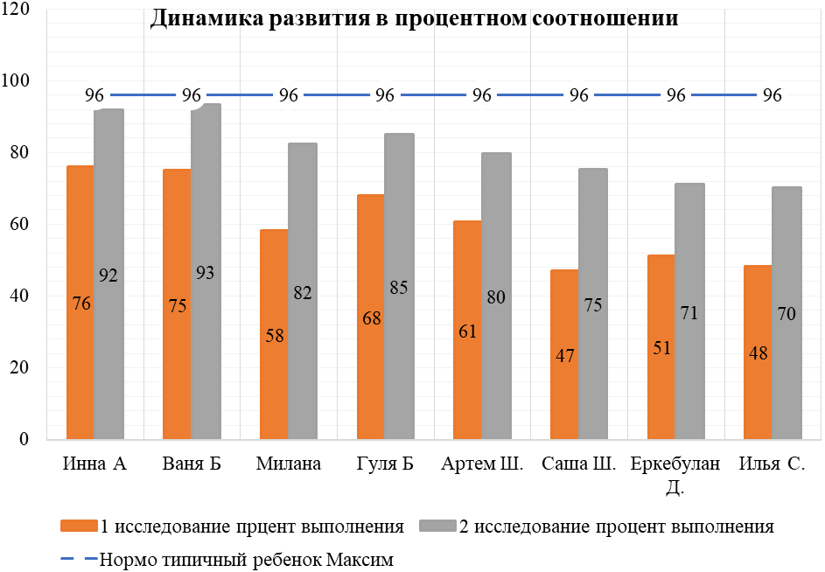

*Рисунок 1 – Результаты констатирующего и контрольного эксперимента, в %*

Вместе с тем настоящее исследование имеет ряд ограничений: первый- это мотивированность родителей и их вовлеченность в коррекционный процесс; второй- не возможность выполнения многих видов упражнений на общую (крупную) моторику ,в связи с маленькой площадью логопедического кабинета.

Учитывая все нюансы, были задействованы технические средства как интернет, мобильная сеть и мессенджеры для консультативной работы с родителями и как инструмент проверки домашнего задания в тетради-тренажере.

ВЫВОДЫ

Анализ проведенных исследований подтвердил нашу гипотезу исследования, что коррекция психофизиологической базы письменной речи у детей младшего школьного возраста с дисграфией будет более эффективна, если использовать программу коррекционно-восстановительного обучения, в рамках которой будет использована тетрадь-тренажер, направленная на улучшение механизмов письменной речи на логопедических занятиях.

Итогом настоящей работы является разработка программы коррекционно-восстановительного обучения с внедрением тетради-тренажера как методического путеводителя для родителей (их представителей), учащихся, с целью совместной деятельности (коллаборации) учителя и родителя для коррекции основ психофизиологической базы письменной речи у детей с дисграфией.

Приведенные выше выводы дают ответ на поставленные исследователем задачи и вносят вклад в усовершенствование диагностик и способа коррекция психофизиологических основ письменной речи младших школьников на современном этапе коррекционно-восстановительного обучения. Данное направление влияет на повышение показателей в психофизиологических, когнитивных и языковых компонентах письменной речи младших школьников с дисграфией.

**Список литературы:**

1. Ананьев Б.Г. Анализ трудностей в процессе овладения детьми чтением и письмом /  Б.Г. Ананьев. – Известия АПН РСФСР,1955. – вып. 70.- С. 104 – 151.
2. Ахутина Т. В., Пылаева Н. М. Преодоление трудностей учения: нейропсихологический подход / Т.В. Ахутина, Н.М. Пылаева. – Санкт-Петербург: Питер, 2008.
3. Безруких М.М. Трудности обучения письму и чтению в начальной школе / М.М. Безруких. – Москва: Педагогический университет «Первое сентября», 2009. – 84 с.
4. Визель Т. Г. Нейропсихологическое блиц-обследование / Т.Г. Визель. – Москва: В. Секачев, 2005.
5. Выготский Л. С. Психология развития человека / Л.С. Выготский // Собр. соч.: В 6 т. / Под ред. Д. Б. Эльконина. –  Москва: Педагогика, 1984. – Т.4. - 432 с.
6. Корнев А.Н. Нарушения чтения и письма у детей / А.Н. Корнев. – Санкт-Петербург: МиМ, 1997. – 286 с.
7. Лалаева Р. И. Нарушения чтения и пути их коррекции у младших школьников: учебное пособие / Р. И. Лалаева. – Санкт-Петербург: СОЮЗ, 1998. – 264 с.
8. Левина Р. Е. Нарушения письма у детей с недоразвитием речи / Р.Е. Левина. - МОСКВА: Акад. пед. наук РСФСР, 1961. – 115 с.
9. Лурия А.Р. Основы нейропсихологии. Учебное пособие для студ.

высш. учеб. Заведений / А.Р. Лурия. – Москва: Академия, 2002.

1. Семенович А.В. Нейропсихологическая диагностика и коррекция в детском возрасте: учебное пособие для высших учебных заведений. / А.В. Семенович. – Москва: Академия, 2002.
2. Цветкова Л.С. Нейропсихология письма и чтения: нарушение и восстановление / Л.С. Цветкова. – Москва: 1998 –119 с.